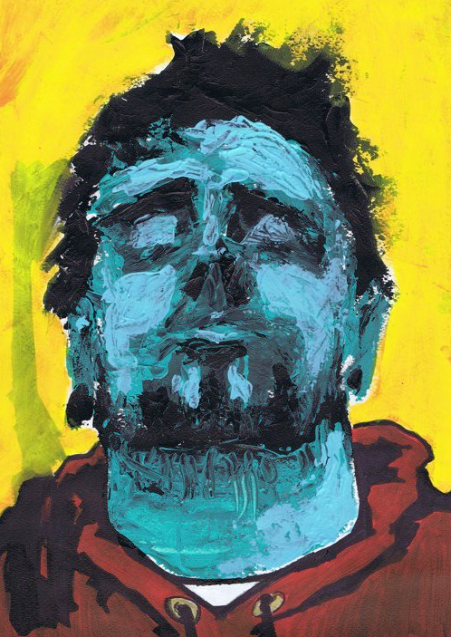Loïc Zanfagna

Artiste peintre

Formations

Bachelor en art

*Spécialisation BD*

*Epac, Saxon*

*Promotion 2009*

Master en art

*Spécialisation peinture*

*ASP Cracovie*

*Promotion 2012*

Contact

Avenue de la Fusion 18

1920 Martigny

[loiczanfagna@hotmail.com](mailto:loiczanfagna@hotmail.com)

+41 79 258 14 47

Parcours artistique

2018

Art au sens unique (Martigny)   
Exposition collective

2017

Le Manoir de la ville de martigny

Participation à l’exposition Chrismass Folly

La Tour Lombarde Conthey

Exposition du colectif REMAKE

Artothèque de Sion (Valais)

Vente de trois œuvres

Musée C.C. Olsommer Veyras

Intervention pédagogique

Ferme Asile (Sion) Atelier Litographique de Carles Monegal  
Une litographie incluse à l’exposition (vendue à l’arthotèque de sion

2016

Quiosc Gallery de Tremp (Espagne)  
Exposition du collectif REMAKE

Galerie Grande Fontaine (Sion)   
Exposition Collective 130 Artistes pour les 30 ans de la galerie

Mandat des écoles de Martigny   
Couverture de l'agenda des élèves 2017/2018

2015

La Vidondée (Riddes)  
 Exposition collective

La galerie Arcane (Neuchatel)   
Exposition personnel

Exposition Universelle du Fromage à Raclette, Manoir de la ville de Martigny  
Exposition d’une oeuvre

Manifestation Prim'Vert à Martigny  
 Exposant avec Visarte

2014

La Feria del art de Madrid (Espagne)  
Exposant avec la Quiosc Gallery

Entré chez Visarte

Le Halle de la Ferme Asile de Sion   
Exposition personnelle

2013

MOCA Museum of Contemporary Art (Taïpei)   
Exposition Imaginary Landscape

Selection au concours international Imaginary Landscapes 2

Quiosc Gallery à Tremp (Espagne)   
Exposition personnelle

Manoir de la ville de Martigny   
Exposition collective   
Couverture du catalogue

Festival Bil Bol Bul, Bologne (Italie)  
Exposition du collectif REMAKE

Galerie La Placette, Berlin (Allemagne)  
Exposition du collectifREMAKE

Ferme-asile de Sion   
Obtention d’un atelier

2012

Galerie Trait noir, à Fribourg   
Exposition du collectif Remake

Triennale Internationnale de Cracovie (Pologne)   
Exposant

Galerie Grande Fontaine (Sion)   
Exposition collective

Sismics Festival d’image (Sierre)  
Exposition et Vernissage du ArtBook REMAKE (édition Etc),

2008 - 2011

Membre et cofondateur du collectif REMAKE

Maison d'ailleurs d'Yverdon et Château Stockalper (Brig)   
Exposition Imaginary landscape,

Villa Negrotto, Gênes (Italie)  
 Exposition collective

Académie des Beaux Arts de Cracovie (Pologne)  
Exposition ASP

Galerie de la Grenette (Sion)  
Exposition collective,

Sismics Festival (Sierre)  
Exposition en tant qu'auteur

Galerie V-SO (Martigny)  
Exposition personnelle